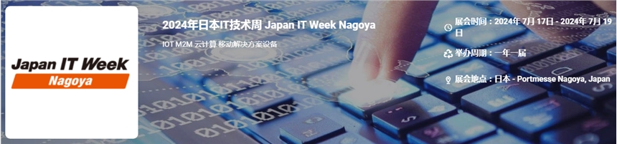

展会介绍
2024年日本IT技术周 Japan IT Week Nagoya将于2024年7月19-21日在日本名古屋举办，Japan IT Week 推出新版名古屋展，由 10 个 IT 专业展览组成。该展会为有意在日本中部地区拓展业务的参展商和参观者提供了最佳机会。
​
展品范围
IOT M2M 云计算 移动解决方案设备 大数据解决方案 资讯安全 数据中心 商店和零售解决方案 电子商务解决方案
​
​
联系方式：

中展远洋商务咨询（北京）有限公司--国际展览
IEBC BUSINESS CONSULTING(BEIJING) CO., LTD
北京市朝阳区北苑路金泉时代三单元
http://www.worldexpoin.com
联系人：严女士18911785031（微信同步）
邮箱：anny@iebcmarketing.com
QQ：3481421254

​

